SOMMA E DIFFERENZA FRA FORZE (VETTORI)
Una fra le grandezze più importanti della fisica, e di conseguenza del vivere quotidiano, è la forza che, come già detto a lezione, rappresenta la spinta che un corpo riceve. Accade spesso che su di un singolo oggetto agiscano contemporaneamente più forze: in questo caso i loro effetti si uniscono generando un’unica forza che è la somma di tutte le forze agenti: tale forza ha il nome di risultante (R). In questi brevi appunti vi descrivo la regola da applicare per il calcolo della Risultante. La regola è unica ma per semplicità distingueremo due casi: quando devo sommare due forze parallele e quando devo sommare due forze sghembe.
FORZE PARALLELE
Due forze sono parallele se hanno la stessa direzione. In questo la regola della loro somma è del tutto intuitiva:
- Se esse hanno lo stesso verso (cioè, spingono entrambe dalla stessa parte) sommano i loro valori
- Se esse hanno verso opposto (cioè, spingono da parti opposte) sottraggono i loro valori
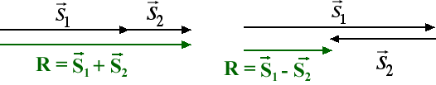
Figura 1
Per capire la semplice regola che abbiamo appena enunciato, supponiamo che sul medesimo oggetto siano applicate due forze parallele, S₁=8N e S₂=5N (figura 1). Nel caso in cui esse sono concordi i loro valori si sommano e la risultante è R=8N+5N = 13N; se invece sono discordi i loro valori si sottraggono e si ha R=8N-5N = 3N. Dal punto di vista grafico: nel primo caso (caso della somma) il vettore R ottiene prolungando S₁ con S₂ (Figura1, sinistra), nel secondo caso (caso della differenza) il vettore R si ottiene accorciando S₁ del vettore S₂ (Figura 1, destra).

FORZE SGHEMBE
Due vettori si possono sommare o seguendo la regola del parallelogramma o con il metodo punta-coda.
Metodo punta-coda: Tenendo fisso un vettore (in questo caso u) si trasporta l’altro (in questo caso v) mantenendolo parallelo a se stesso, in modo tale che il punto di applicazione coincida con la punta del primo vettore. Il vettore somma è il vettore che congiunge la “coda del primo vettore” con la “punta del secondo" come nella figura qua sotto.
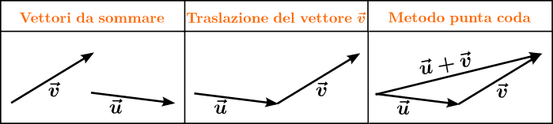

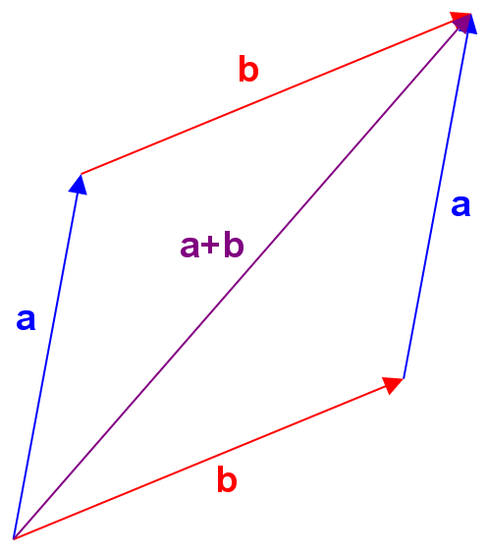
Metodo del parallelogramma: partendo dalla punta di ciascuno vettore si traccia la parallela all’altro vettore: la diagonale del parallelogramma sarà il vettore somma (vedi figura a destra).

La differenza è invece data dalla somma tra il primo vettore e l’opposto del secondo, come si può ben notare nell’esempio mostrato subito sotto:
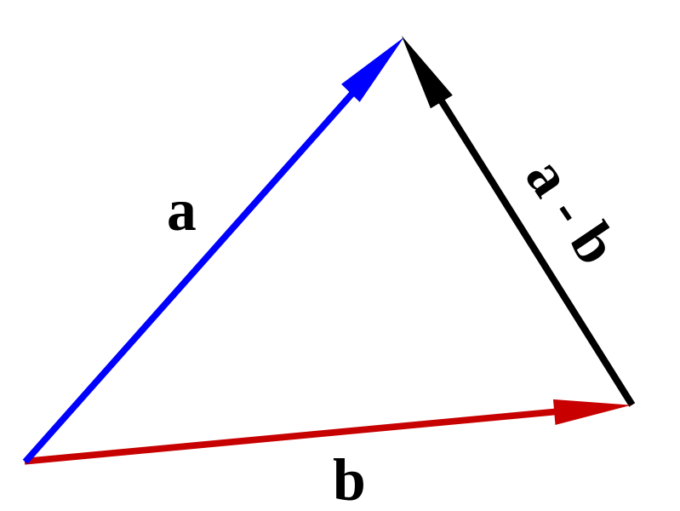

Testo ripreso dal sito: http://www.oilproject.org/lezione/operazioni-con-vettori-somma-differenza-prodotto-scalare-e-prodotto-vettori-6617.html

ESEMPI DI SOMMA VETTORIALE DI METODO PUNTA-CODA
Metodo punta-coda: disponi i vettori mettendo la coda del secondo sulla punta del primo (naturalmente senza cambiare modulo, direzione e verso). La somma $\vec{s1}$ + $\vec{s2}$ è un vettore che ha la coda sulla coda del primo e la punta sulla punta del secondo.
Nota Bene: il vettore risultante ($\vec{s1 }$+ $\vec{s2}$) non ha il modulo uguale alla somma dei moduli di $\vec{s1}$ e $\vec{s2}$!
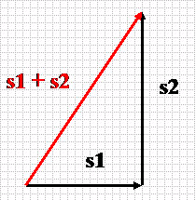
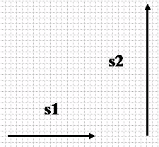

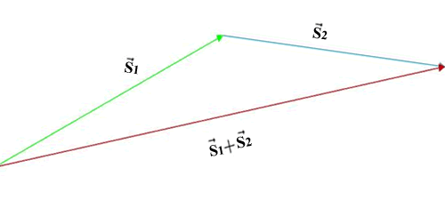
Il metodo punta coda è generalizzabile per un numero qualunque di vettori. La somma di più vettori è un vettore che ha la coda sulla coda del primo e la punta sulla punta dell'ultimo (disegno in basso a sinistra).
Se il poligono che si forma è chiuso, la somma è nulla. Quindi la somma di più vettori non nulli può dare un risultato nullo (disegno in basso a destra).
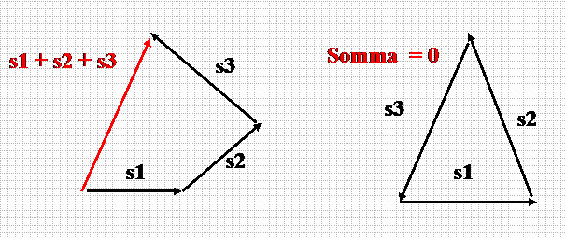
Disegni e testo tratti dal sito:
http://www.openfisica.com/fisica_ipertesto/intro/somma_vettori.php

